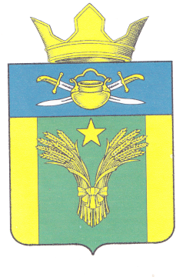
АДМИНИСТРАЦИЯ
МАЙОРОВСКОГО СЕЛЬСКОГО ПОСЕЛЕНИЯ
КОТЕЛЬНИКОВСКОГО МУНИЦИПАЛЬНОГО РАЙОНА
ВОЛГОГРАДСКОЙ ОБЛАСТИ
ПОСТАНОВЛЕНИЕ
от 10.01.2022 г № 22

О внесении изменений в постановление администрации Майоровского сельского поселения от 17.12.2019 г. № 84 «Об утверждении административного регламента предоставления администрацией Майоровского сельского поселения Котельниковского муниципального района Волгоградской области муниципальной услуги «Заключение договора на размещение нестационарного торгового объекта в месте, определенном схемой размещения нестационарных торговых объектов на территории Майоровского сельского поселения Котельниковского муниципального района Волгоградской области, без проведения аукциона»»
В соответствии с постановлением Администрации Волгоградской области от 11.12.2021 г. № 678-п «О признании утратившим силу постановления Администрации Волгоградской области от 09 ноября 2015 г. № 664-п «О государственной информационной системе «Портал государственных и муниципальных услуг (функций) Волгоградской области», администрация Майоровского сельского поселения Котельниковского муниципального района Волгоградской области постановляет:
- Внести в административный регламент предоставления администрацией Майоровского сельского поселения Котельниковского муниципального района Волгоградской области муниципальной услуги «Заключение договора на размещение нестационарного торгового объекта в месте, определенном схемой размещения нестационарных торговых объектов на территории Майоровского сельского поселения Котельниковского муниципального района Волгоградской области, без проведения аукциона», утвержденный постановлением администрации Майоровского сельского поселения от 17.12.2019 г. № 84 (далее - административный регламент), следующие изменения:
1.1. В абзаце втором-четвертом пункта 5.2 Раздела 5 административного регламента слова «либо регионального портала государственных и муниципальных услуг» исключить.
2. Настоящее постановление вступает в силу со дня его официального обнародования
Глава Майоровского
сельского поселения - А.В. Попов

